网页期末考试A卷
- 页面添加鼠标经过图像效果，保存页面1.html（5分）
2. 新建word文档，默写html基本结构，并指出每一部分含义，保存为1.doc。（5分）
3. 页面弹出消息（禁止下载！！！）状态栏文本（欢迎光临本站点！！！！），保存页面2.html。（10分）
4. 制作表单页面，并且对年龄，邮件进行验证。保存页面为3.html（15分）
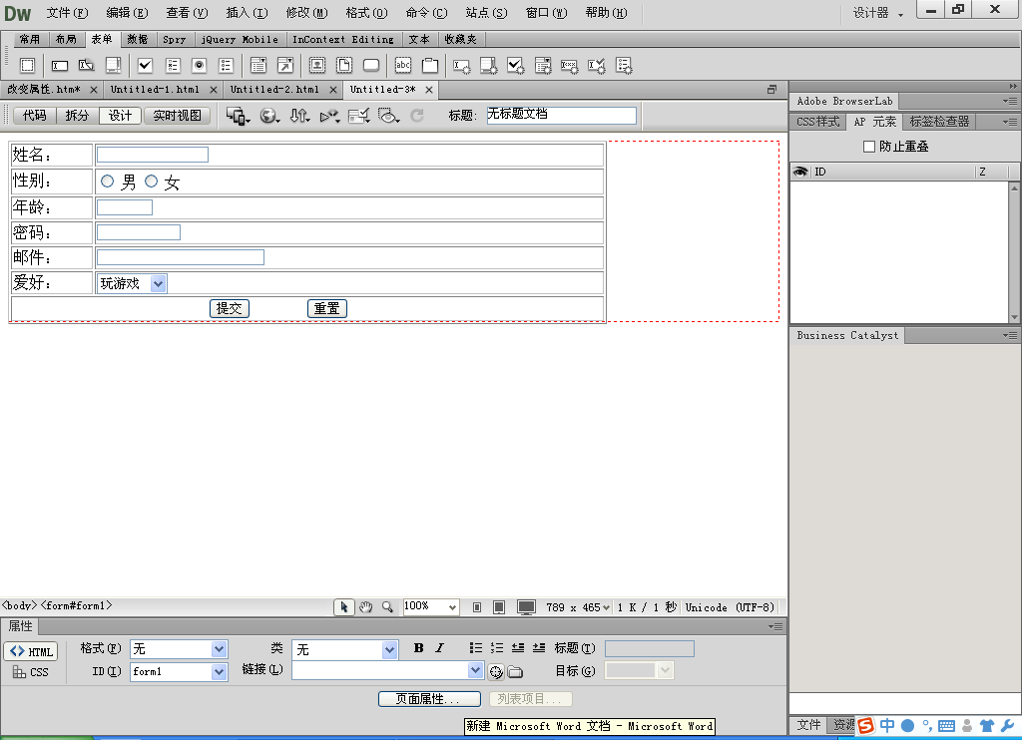
5。使用滚动效果，实现四张图片同时滚动，保存页面为4.html（10分）
方法：图片放到表格中，使表格滚动起来。向上滚动，鼠标放上停止，离开滚动。
6。制作模板如图所示，保存为111.dwt.（10分），创建基本页5.html文字进行修改（5分）。创建基本页6.html图片进行修改（5分）
7. 框架操作(素材image2)，保存到框架文件夹中。（15分）
可编辑区域五
可编辑区域一
可编辑区域二
可编辑区域四
可编辑区域三
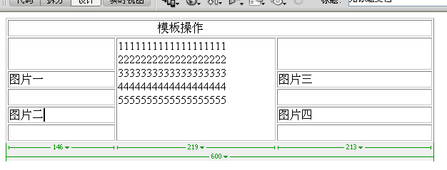
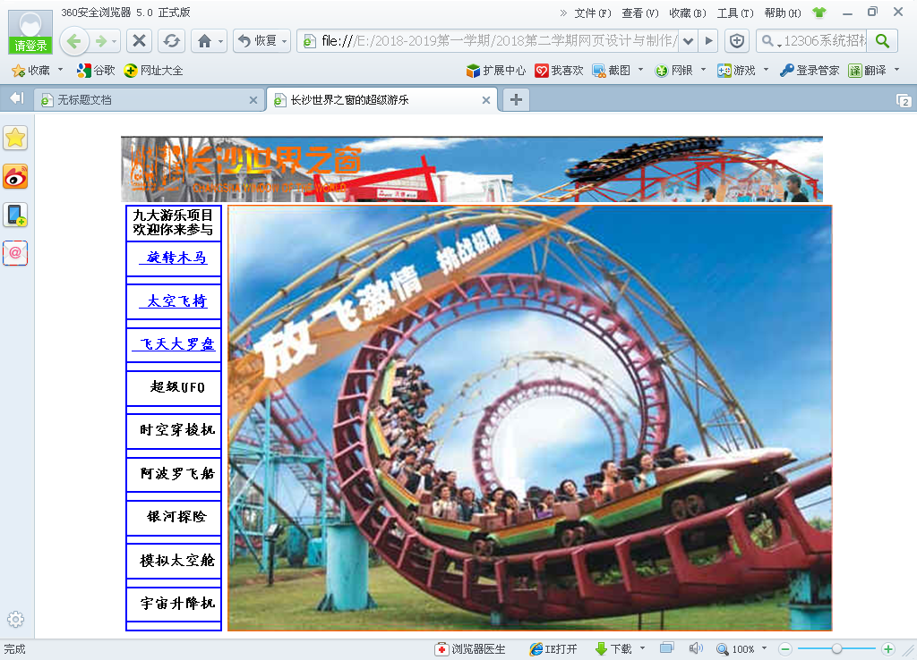
8. 制作行为特效页面，用显示-隐藏特效来显示昆明，台北，上海，长春，四个城市天气情况。保存页面7.html（20分）
